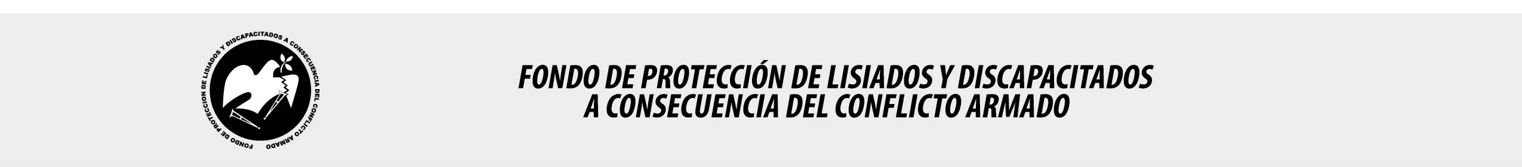

SE HA EMITIDO EL ACUERDO QUE DICE:

San Salvador, 06 de enero de 2017, ACTA No. 01.01.2017, ACUERDO No. 11.01.2017. La Junta Directiva del Fondo de Protección de Lisiados y Discapacitados a Consecuencia del Conflicto Armado, emitió y ratificó el acuerdo siguiente: “La Junta Directiva conforme a la propuesta presentada por la Comisión Especial de Apelaciones, con la cual se resuelven los recursos de apelación presentados por 2 personas, acuerda: a) Ratificar como No Elegible al señor xxxxxxxxxxxxxxx, expediente No. 35618, manteniendo la calidad de NO ELEGIBLE, dictaminada en el recurso de revisión en fecha 27 de abril de 2016, debido a que no ha logrado demostrar mediante pruebas testimoniales o documentales fehacientes, que las lesiones que presenta en la cabeza, sean a causa directa del conflicto armado, la información brindada por vecinos en las diferentes etapas del proceso refieren que es producto de un accidente común y el mismo recurrente manifestó al inicio del proceso que le lanzaron un piedra desconociendo quien o quienes se la lanzaron; además en verificaciones de lesión realizadas en UCSF de San Martin y en UCSF de San Pedro Perulapán, se encontraron registros que el recurrente consultó por mareos y cefaleas y en antecedentes se describe que más o menos 11 y 15 años antes sufrió Traumatismo Cráneo Encefálico “TCE” con fractura de cráneo en un accidente, no se especifican circunstancias (por las fechas en que consultó el accidente ocurrió en el año 1998), mismas lesiones que presenta como producto del conflicto armado, en atención al Art. 48, Lit. a) del Reglamento de la Ley. Lo anterior conforme a lo dispuesto en el Art. 21-A Literal q) inciso último de la Ley de Beneficio para la Protección de los Lisiados y Discapacitados a Consecuencia del Conflicto Armado. COMUNIQUESE. Rubricado por: Presidenta: “IRMA. S. AMAYA.”; Representante de AOSSTALGFAES: “ILEGIBLE”; Representante de ASALDIG: “ILEGIBLE”; Representante de ALGES: “ILEGIBLE”; Representante de IPSFA: “ILEGIBLE”; Representante de ISRI: “ILEGIBLE”; Representante de MTPS: “ILEGIBLE”; y Representante de MINSAL: “ILEGIBLE”.

Lo que se transcribe para los efectos pertinentes.

Dr. Marlon Mendoza Fonseca
Gerente General

